GRUPO DE TRABAJO. ACTIVIDADES HASTA EL 19/02/2021

Actividad 1: “Tu cara me suena”

Objetivo: Expresar e identificar las emociones básicas.
3 años: alegría y tristeza.
4 años: alegría, tristeza y enfado.
5 años: alegría, tristeza, enfado, sorpresa.

Desarrollo: En un primer momento, el/la docente actuará como modelo expresando los distintos estados emocionales. Para ello, el alumnado estará colocado en semicírculo y el/la docente frente al alumnado enseñándoles las distintas expresiones. Después, el alumnado se colocará frente a un espejo y deberán imitar la emoción que le diga el maestro o maestra. Finalizarán, haciendo la actividad frente a sus compañeros/as, sin ayuda del espejo. Mediante la consigna de “pon cara de…”, el resto deberán adivinar la emoción.
En el caso de que haya alguna más difícil de identificar, apoyaremos la actividad con distintas imágenes impresas.
En otra sesión, nos iremos a la clase de psicomotricidad, donde hay una pared cubierta por espejos, y haremos especial hincapié en cómo cambian los rasgos de nuestra cara al expresar las diferentes emociones (ojos achinados, cejas juntas, pequeñas arrugas, posición labial…)
Aprovechando esta actividad y las condiciones actuales, la llevaremos a cabo con y sin mascarilla con el fin de que observen y comprueben con mayor detalle, como se reduce la expresividad a los ojos.
Este tipo de actividad se irá realizando a lo largo de toda la semana, en todas las rutinas posibles, y aprovechando los momentos cotidianos donde surjan distintas situaciones que propicien el diálogo.

Actividad 2: ¿Cómo te sentirías si…?
Objetivo: Identificar diferentes emociones y empatizar con los demás ante diferentes escenarios.
Desarrollo: Ante una acción, cuento, historia, imagen, situación vivida en clase etc, tomar conciencia de cómo se sentirían ellos ante dichas circunstancias. Por ejemplo, “Santi está jugando con un juguete en clase, llega Rebeca y sin pedir permiso, se lo quita de las manos”, ¿cómo se sentirá Santi? Previamente, se le habrá hecho entrega al alumno o alumna, de una plantilla en blanco de la cara, la cual, deberán ahora completar (dibujar), con las distintas emociones, en función de la historieta planteada.

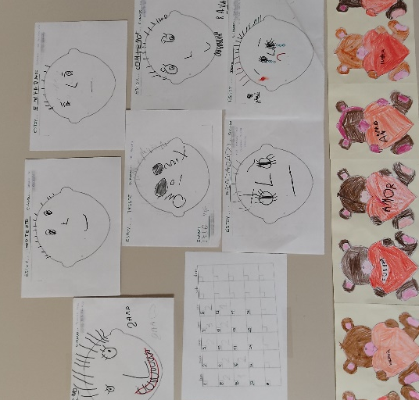

Actividad 3: Día de la Paz

Durante la sesión de trabajo de hoy hemos decidido que vamos a postponer la propuesta de otras actividades más específicas del desarrollo de la competencia emocional, para centrarnos más en el trabajo del Día de la Paz, que a su vez también está relacionado con el tema que nos compete en éste grupo de trabajo, ya que para el próximo 30 de enero, lo que hemos propuesto será centrarnos en la obra de algún pintor que haya plasmado alguna emoción relacionada con la paz (amor, calma, serenidad, amistad…) y los alumnos/as de todo el centro, además de trabajar esas emociones, van a convertirse en verdaderos artistas para realizar ellos mismos su propia obra, poniéndole un título y añadiendo una interpretación que harán ellos de su creación (para que todos sepamos qué han querido decirnos con su trabajo).

Actividad 4: “Estatuas emocionales”

Objetivo: Reconocer las emociones en los demás.
Desarrollo: El alumnado comienza a moverse libremente por el aula, estirando el cuerpo cuando le haga falta, caminando como si patinara, como si tuvieran frío, como si el suelo pinchara… También pueden saludar con un gesto (el que quieran) a los compañeros que se encuentren, después tienen que caminar como les apetezca (rápido, lento, de puntillas, arrastrados…) y cuando suene una palmada se tienen que quedar como una estatua, expresando la emoción que se le diga: 1, 2, 3 alegre; 1, 2, 3, enfadado; 1, 2, 3, asustado; 1, 2, 3, sorprendido, etc…
Descongela todas las estatuas menos una para observar entre todos los rasgos del cuerpo y de la cara que expresan esa emoción, y podemos hacerles preguntas como: ¿cómo está el cuerpo?, ¿y la cara?, ¿respira con normalidad?, ¿qué creéis que le pasa?, etc…

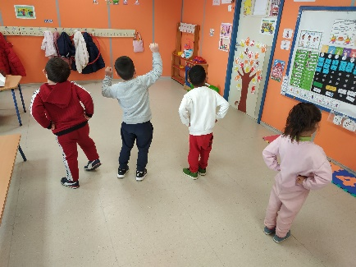

Actividad 5: “El reloj de las emociones”.
Objetivos:
- Asociar las diferentes emociones a situaciones vividas.
- Reconocer los sentimientos y emociones propios y de los demás.
Desarrollo: Se colgará un reloj llamado “Reloj de las emociones” en un lugar visible de la clase. En él, en lugar de números, hay diferentes dibujos que expresan un estado emocional diferente. El maestro leerá en voz alta breves historias, ayudándose con láminas o imágenes que reflejen la historia expuesta. Una vez explicada la historia deberán poner las agujas del reloj en el dibujo que ellos creen que refleja el estado emocional que viven estos personajes ante tal situación. Existirán dos agujas, ya que puede ser que una misma situación pueda dar lugar a dos tipos de emociones diferentes (sentimientos de ambivalencia).

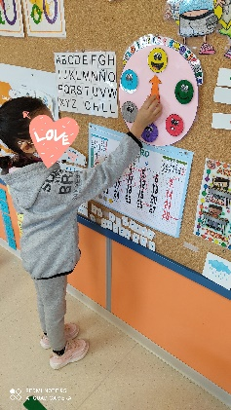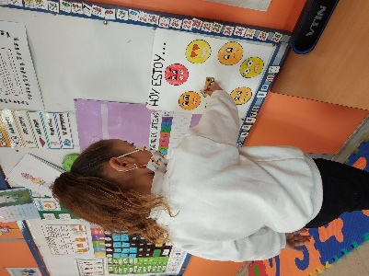

Actividad 6: “Técnica de la tortuga”

Objetivos:
- Aprender a expresar sus sentimientos.
- Canalizar la expresión la expresión de sus emociones de una manera apropiada.
Desarrollo: La “técnica de la tortuga” comienza contando la historia de la tortuga. Después se pasa a la segunda fase: grupo de práctica. Toda la clase tiene que responder a la Tortuga imitando la actuación del profesor (puños cerrados, cabeza hacia abajo imitando que nos metemos en nuestro caparazón). La enseñanza de esta parte de la técnica se puede plantear como un juego. El profesor explica a los niños que va a ponerse de espaldas y que tan pronto como se vuelva hacia la clase y diga “Tortuga” toda la clase lo hará. Inmediatamente tiene que reforzar la ejecución de la misma. En la tercera fase, el profesor se va dirigiendo a cada niño por separado, plateándole una o varias situaciones problemáticas de las que habitualmente se dan en clase. Hay que instruir a la clase para que refuerce mediante aplausos a cada niño que ejecute la respuesta de la Tortuga. Con este refuerzo del grupo se comienza a practicar la comunicación adecuada de los sentimientos. Una vez superada esta fase, ampliaremos la dificultad añadiendo un tiempo de relajación al momento que nos convertimos en Tortuga, contando de 10 a 0 en silencio a la vez que respiramos y nos relajamos con los ojos cerrados. Entonces volveremos a la calma y reflexionaremos sobre cómo nos sentimos ahora, porqué antes nos sentíamos así, y cómo solucionar el problema tranquilamente.
Podemos poner una “tortuga en blanco” en un lugar visible e ir coloreando cada trozo del caparazón cada vez que se realice de forma correcta, cuando la tortuga esté completamente coloreada le podemos dar un premio a la clase. Ésta técnica se puede llevar a cabo tanto individual como grupalmente (una tortuga para cada niño/a o una para toda la clase). (Ver cuento)
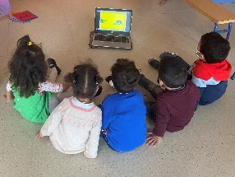

Actividad 7: Yoga para niños “El cuento de las mariposas”

Objetivo: Experimentar la relajación para tranquilizar nuestro cuerpo y mente.
Desarrollo: para llevar a cabo esta actividad debemos conectarnos al siguiente enlace youtube en clase: https://www.youtube.com/watch?v=MI1S5rM0ou0. Se trata de realizar una sesión muy divertida y amena de yoga para niños/as a la vez que nos cuentan una historia preciosa que deja al alumnado volar su imaginación mientras realizan esta actividad, la cual permite además, conectar el cuerpo con la mente.

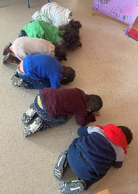

Actividad 8: “Semáforo de las emociones”
Objetivo: Identificar de una manera visual y clara en qué situación emocional se encuentran.
Desarrollo: Funciona con los tres colores de un semáforo:
- Verde: “adelante, lo estás haciendo bien, sigue como hasta ahora”. Indica el estado emocional óptimo en el que el infante se siente bien.
- Amarillo: “cuidado, para y piensa”. Le damos la oportunidad de darse cuenta de que lo que está empezando a hacer o sentir no es lo más correcto en la situación en la que nos encontramos y le proporcionamos ayuda para genera un cambio hacia el verde.
- Rojo: “stop, para, no sigas así”. Está instalado en una emoción negativa, o en un comportamiento que queremos que modifique, puede estar sintiendo rabia, ira, estar en plena rabieta, desobedeciéndonos, etc… nuestra tarea aquí es intentar que se de cuenta de lo que está ocurriendo e invitarle a ir al color amarillo.

Actividad 9: “Las gafas de payaso”

Objetivo: Reconocer en los otros las emociones de: tristeza, miedo, rabia, etc…
Desarrollo: esta actividad consiste en que cada niño identifique algo que le produce miedo.
- De nuevo, podemos ayudarles diciendo “Ahora vamos a cerrar los ojos y vamos a pensar en algo que nos da mucho miedo” (igual es algo que nos da miedo por la noche o puede ser el perro del vecino o las arañas…).
- Una vez lo hayan identificado, les diremos: “Ahora os vamos a poner unas gafas imaginarias” (o reales si lo hemos preparado con antelación y has comprado unas de plástico o las hemos fabricado con cartulina) y lo vamos a ver todo como si fuéramos unos payasos muy graciosos”. Les podemos ayudar un poco de nuevo diciendo “¿Veis? Las arañas van con patines y se resbalan, y ya no nos da miedo; el perro es de gominola y lo queremos chupar, y el monstruo del armario es superblandito y queremos saltar sobre él… etc.”.
- Así, llega el momento de que dibujen su miedo tal y como lo ven con sus gafas de payaso. Se trata de que sean capaces (solos o con un poco de ayuda) de ver sus miedos de forma cómica y plasmarlos a través de un dibujo. También pueden pintarlos con colores y colgarlo en un mural colectivo.

Otras actividades que se han llevado a cabo en las aulas:

